Gestión de Proyectos

Catedrático: Norma Laura Salazar Viveros

|  |  |  |  |  |
| --- | --- | --- | --- | --- |
| Alumnos:   * Castillo Covarrubias Christian Yamil * Jiménez Grez David Zahid |  |  |  |  |

Tabla de contenido

1. Introducción 1
2. Antecedentes 2

Logotipo de Grupo Concretero Eura S.A. de C.V.

Fabrica

Oficinas

Almacén

Almacén

1. Misión 8
2. Visión 8
3. Objetivos 9
4. Alcances 10
5. Limitaciones 10
6. Como Obtener Información 11
7. Desarrollo de la Metodología MERISE 12

Descripción de la metodología

Estudio Preliminar

Estudio Detallado

Implementación

Relación y Puesta en Marcha

1. Contrato 16
2. Layouts 21

General

Tendido de Red

Tendido Eléctrico

Tendido Hidráulico

Tendido Seguridad

1. Propuesta de Solución 23
2. Justificación 24
3. Conclusiones 25

# Introducción

|  |  |
| --- | --- |
|  | A medida que avanzamos por la diferentes etapas en nuestra licenciatura, hemos aprendido el cómo desarrollar software no solo de calidad, sino también software funcional, es evidente que a medida que vamos descubriendo nuevas formas de desarrollo e implementación sabemos identificar problemas y gracias a esto podemos dar propuestas de solución.  El automatizar es parte importante de una organización por ello el **GRUPO CONCRETERO EURA S.A. DE C.V.** decide hacer este proceso.  Gracias a los conocimientos adquiridos durante el semestre en la asignatura “GESTIÓN DE PROYECTOS”, con la licenciada Norma Laura Salazar Viveros, aprendimos como administrar el desarrollo de un proyecto, por ende nos atrevimos a buscar una empresa que nos permitiera el desarrollo e implementación de un software dentro de su empresa. Por consecuencia estos últimos meses sea estado trabajando en la elaboración e implementación de sistema de información en la empresa EURA y que este esté enlazado en red, este sistema colaborara con el establecimiento antes mencionado en la optimización de distintas tareas diarias, de igual manera facilitara el control y el proceso de ventas. |

# Antecedentes

|  |  |
| --- | --- |
|  | Concretera Eura S.A. de C.V. Es una empresa orgullosamente hidalguense dedicada a brindar soluciones en concreto y agregados. Fundada en el año 1995, la empresa se ha consolidado como una de las principales proveedoras de soluciones en concreto y agregados en los sectores vivienda, minería e infraestructura a nivel estatal.  **“Somos una empresa concretera "independiente", es decir, no contamos con relación directa con ninguna empresa cementera, lo cual nos permite libertad para adquirir el cemento del distribuidor que ofrezca el mejor producto en las mejores condiciones y por lo tanto operar con flexibilidad a cualquier punto de la república.**  **Desde el inicio de nuestras operaciones, el compromiso de Eura hacia sus clientes ha sido el entregar productos y servicios de alta calidad, para lo cual nos regimos bajo los más altos estándares internacionales de la industria. Si bien Eura es conocida principalmente por la producción y distribución de concreto premezclado en Hidalgo, Eura cuenta con unidades de negocio de gran importancia y competitividad para satisfacer las necesidades del sector construcción”.**  **Gerente Administrativo Salvador Monroy Bustos.**  Eura participa activamente en la línea de Proyectos, la cual suministra concreto y agregados a clientes en grandes proyectos de infraestructura, requiriendo de altos volúmenes con complejas especificaciones tanto de concreto como de agregados. Eura cuenta con maquinaria de última generación para atender los estrictos requerimientos característicos de esta línea de negocio.  El grupo Concretero Eura S.A. de C.V. Actualmente está trabajando con un software llamado Excel, en el cual se registran la mayoría de los movimientos que se presentan en ventas y pedidos.  Se pudo notar que no tienen un sistema de información como tal, y que unos de los procesos o forma de operar son a través de hojas de Excel y posteriormente se imprime y estas hojas se dirigen a otra oficina, así mismo identificamos que debido a que no tienen un sistema de información que trabaje en red, se utiliza demasiados insumos, como son tinta y hojas y por consecuencia esto genera un gasto innecesario.  Nosotros como desarrolladores de sistemas de información nos presentamos con el Gerente Administrativo Salvador Monroy Bustos, para ofrecerle la implementación de un software que automatice todos sus procesos, y con esto sus registros podrán hacerlos en uno solo sistema y ya no gastaran tantos insumos, además de que el sistema trabajara en red y podrán consultar en todo momento la información requerida en cada oficina. |

## Logotipo de Grupo Concretero Eura S.A. de C.V.

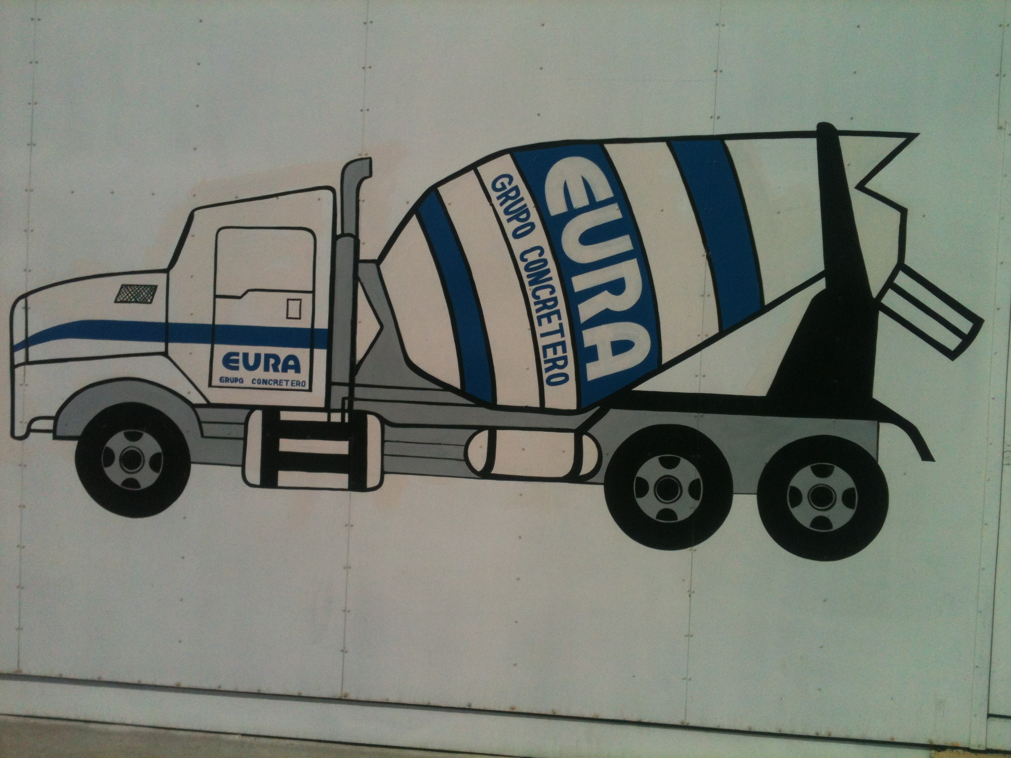

## Fabrica

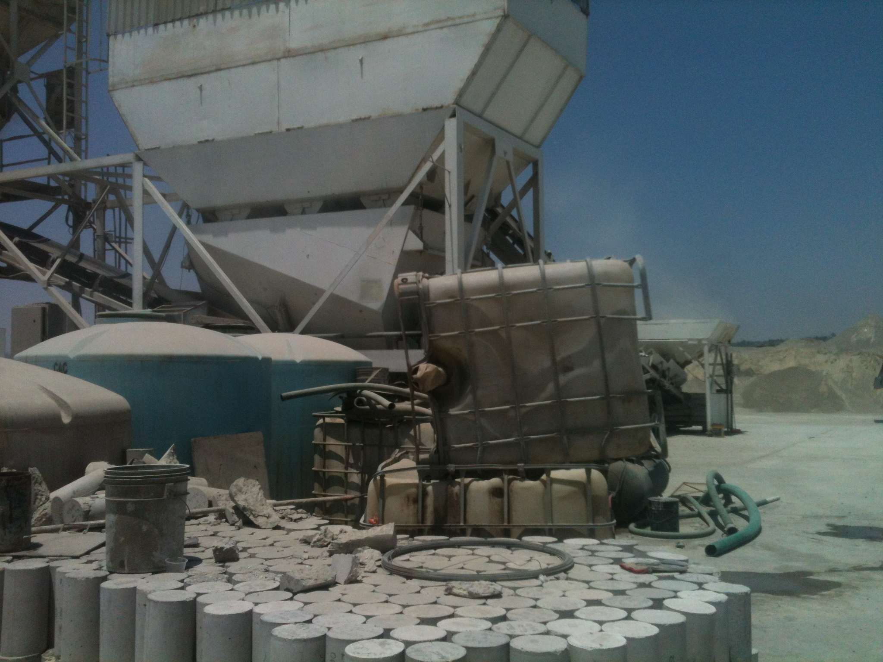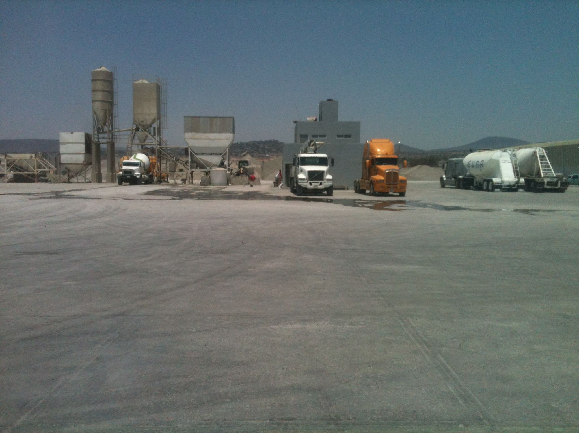

## Oficinas

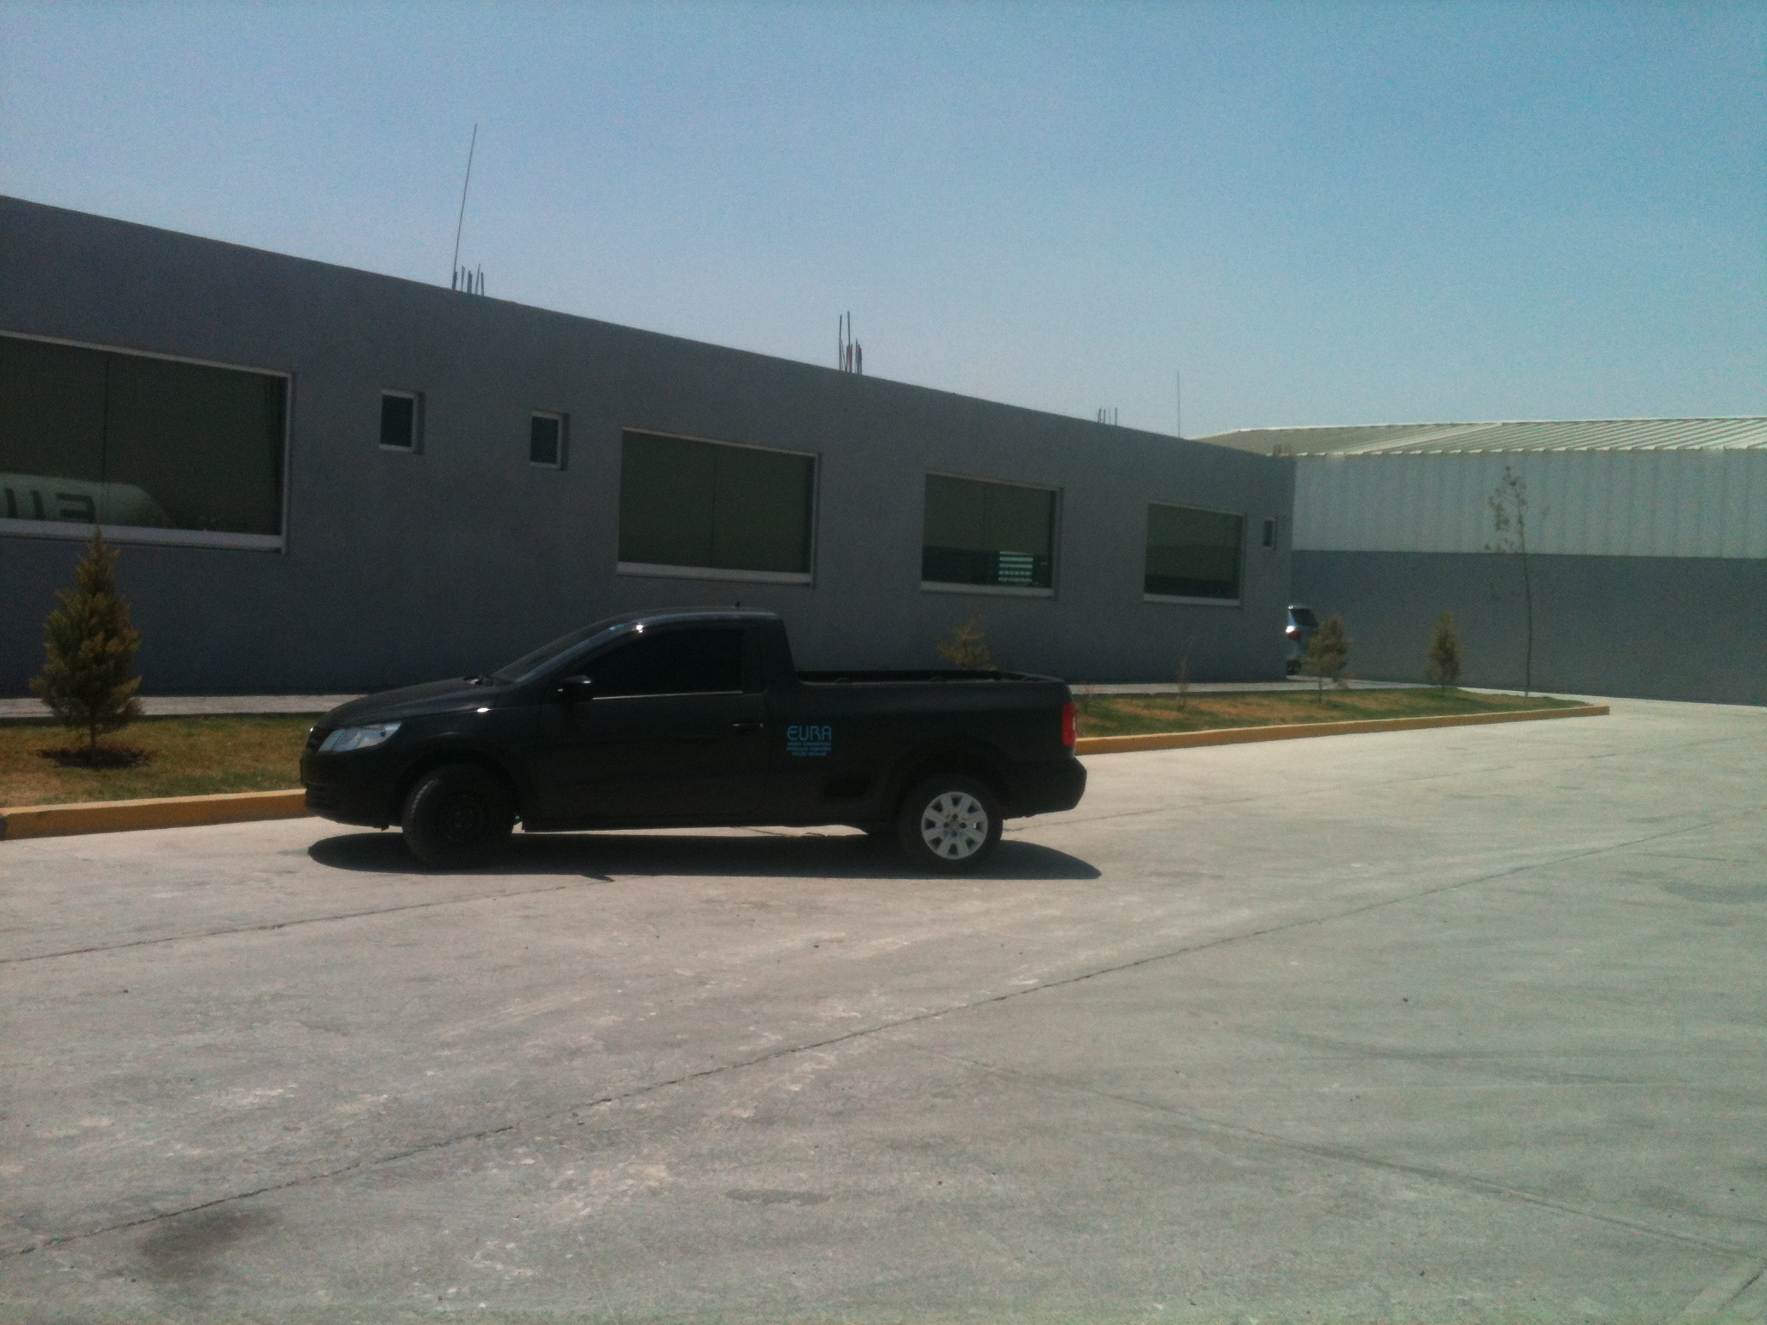

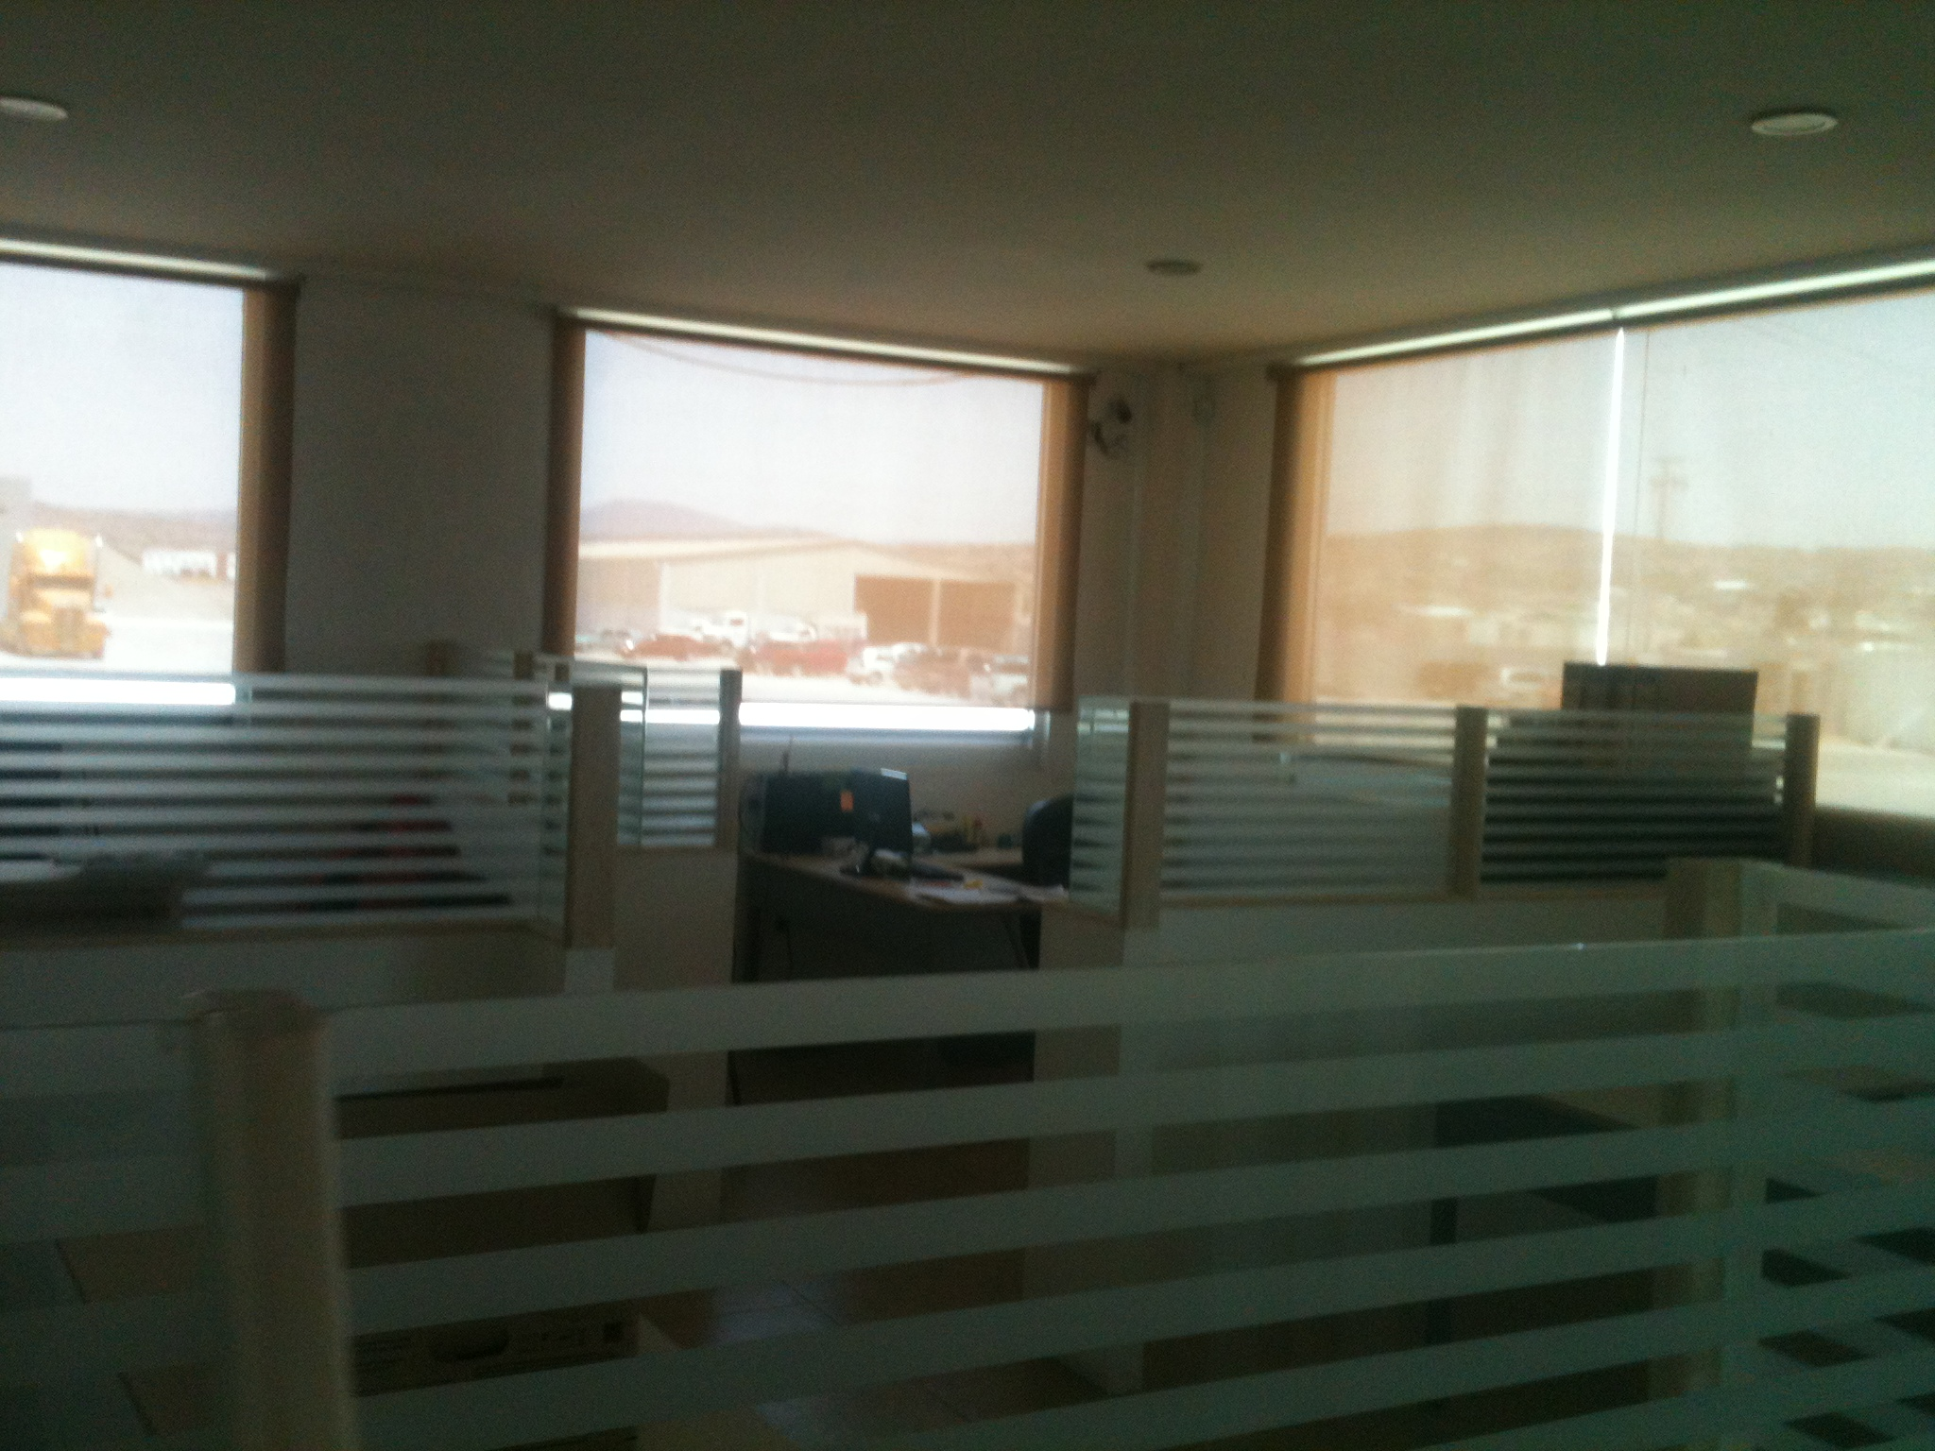

## Almacén

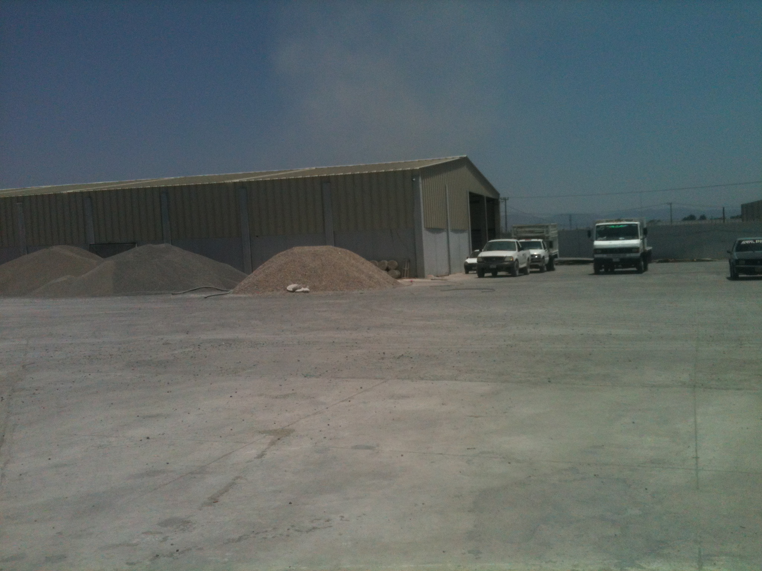

## Almacén

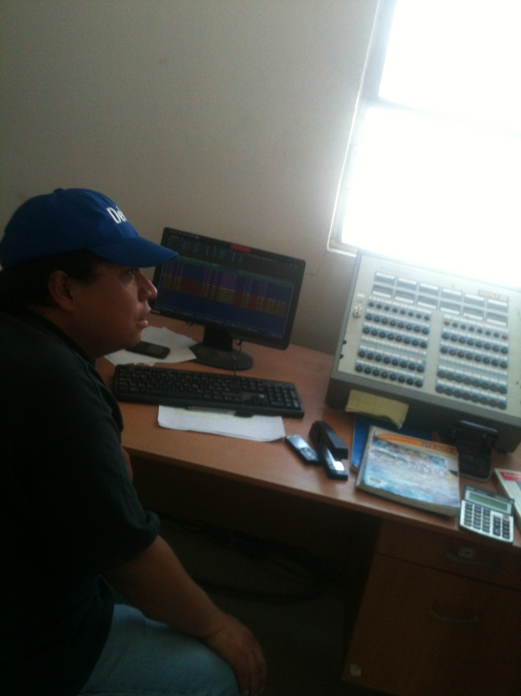

# Misión

|  |  |
| --- | --- |
|  | Brindar a nuestros clientes soluciones integrales y de alta calidad en concreto premezclado, agregados y productos de concreto mediante un servicio personalizado, creando valor para nuestros accionistas y trabajadores. |

# Visión

|  |  |
| --- | --- |
|  | Ser la empresa independiente líder en concreto premezclado, agregados y productos de concreto, consolidándonos a nivel nacional en los sectores de vivienda, minería e infraestructura; siendo socialmente responsables, respetando el medio ambiente y contribuyendo al desarrollo integral de nuestro personal. |
|  |  |

# Objetivos

|  |  |
| --- | --- |
|  | **Objetivo general**  Optimizar, reducir insumos y tiempo en los procesos que se realizan en el GRUPO CONCRETERO EURA S.A. DE C.V. empleado en el registro y manipulación de la información.  **Objetivos Específicos**  1. Agilizar el proceso de venta.  2. Consultar el estado de los clientes.  3. Obtener un informe por cada cliente.  4. Implementar el sistema en red.  6. Llevar un buen control de la información.  7. Realizar base de datos de clientes, ubicación, productos, entre otras.  8. Implementar el sistema en un servidor. |
|  |  |

# Alcances

|  |  |
| --- | --- |
|  | 1. Facilitar la captura de datos de producto así como de sus características. 2. Establecer la comunicación entre las oficinas de la empresa. 3. Facilitar el acceso de los diferentes usuarios simultáneamente. 4. Brindarle al gerente un panorama general del estado de la empresa. 5. Contar con informes puntales y específicos que arrojen información vital de la empresa. 6. Otorgar comodidad y facilidad a las tareas realizadas por los empleados y gerentes. |
|  |  |

# Limitaciones

|  |  |
| --- | --- |
|  | 1. El usuario deberá haber sido dado de alta por el gerente y únicamente accederá con esa clave y usuario. 2. Las tareas y el menú de los empleados estarán limitadas respecto a consulta de reportes. 3. Los empleados no tendrán acceso a los informes de los diferentes departamentos. 4. El sistema corre riesgo de pérdida de información por razones de fuerza mayor y esto cause problemas en la empresa. 5. Los informes muestran datos fundamentales dependiendo del departamento donde se genere el informe. |
|  |  |

# Como Obtener Información

|  |  |
| --- | --- |
|  | Para la obtención de información y requisitos, fue necesario hacer una entrevista al Gerente de Administración así como conocer el modus operandi de la empresa.  La entrevista realizada fue la siguiente:  Referencias:  **C:** Christian Yamil Castillo Covarrubias.  **D:** David Zahid Jiménez Grez.  **G:** Gerente Administrativo C.P. Salvador Monroy Bustos.  **V:** Ingeniero Víctor Bárcena.  “ C: Buenas tardes Contador, venimos de la Universidad Autónoma del Estado de Hidalgo y estamos estudiando la Licenciatura en Sistemas Computacionales. El propósito de nuestra visita es el ofrecer nuestros servicios como estudiantes a su empresa.  G: Buenas tardes. ¿Qué es lo que vienen a hacer?  C: Venimos a ofrecerle el desarrollo y la implementación de un sistema de información que sería un módulo de ventas.  G: ¿Nada más un módulo de ventas? Eso es muy fácil, hasta yo lo puedo hacer en Excel.  D: Si, pero nosotros queremos implementar un sistema basado en web, o sea que lo puedan utilizar en el Internet Explorer, el sistema también va a tener otros módulos.  G: (se queda en silencio por unos segundos) ¿Qué necesitan saber o qué?  D: Pues… primero necesitamos saber cómo operan ustedes para poder ver cómo desarrollar el sistema.  G: (vuelve a quedarse en silencio por unos segundos) Está bien. (habla con su secretaria y pide que llamen al Ing. Víctor; después de unos momentos, finalmente llega)  I: Dígame contador.  G: Mira Víctor, ellos vienen de la UAEH y quieren poner un sistema aquí en la empresa. Ellos proponen que el sistema va a tener otros módulos además de el de ventas.  I: (frunce el ceño disimuladamente y después mira a los entrevistadores) Entonces, ¿lo que quieren hacer ustedes es de varias partes formar un todo?  C: Sí, es eso lo que se quiere hacer, pero como le comentaba al Contador, necesitamos saber el cómo hacen sus operaciones para nosotros sacar los requerimientos del sistema.  G: Ingeniero, por favor llévalos a que conozcan el proceso que llevamos a cabo.  I: Cómo no Contador, por favor vengan.  C: Gracias. Contador, muchas gracias por su tiempo.  D,C: Con permiso.” |
|  |  |
|  |  |

# Desarrollo de la Metodología MERISE

|  |  |
| --- | --- |
|  | Descripción de la metodología Para un desarrollo óptimo, se decidió utilizar la metodología MERISE.  La metodología MERISE es un método de concepción, de desarrollo y de realización de proyectos informáticos. El objetivo de éste método es principalmente el llegar a realizar sistemas de información. Éste método está basado en la separación de los datos y procedimientos a efectuarse en más modelos conceptuales y físicos.  Para ello, se utilizaron algunos pasos los cuales se explicarán a continuación:  **Las fases de la metodología MERISE son:** |

## Estudio Preliminar

|  |  |
| --- | --- |
|  | En el desarrollo de ésta fase se comprende lo que es la planificación del sistema que se está desarrollando. Una de las tareas del estudio preliminar es la de brindar un marco de trabajo que permita organizar los recursos, tiempos y costos.  Para lograr esto, fue necesario hacer un diagrama de Gantt así como establecer las fechas por las cuales se regiría el proyecto.  Cabe mencionar que es en éste paso en donde se llevaron a cabo las entrevistas con el gerente administrativo de Grupo Concretero EURA S.A de .C.V con objetivo de poder reunir los requisitos con los cuales el sistema de información debería contar. |

## Estudio Detallado

|  |  |
| --- | --- |
|  | En ésta etapa se define el análisis y diseño del sistema de información a implementar. Para llevar a cabo ésta etapa se identificaron las necesidades que la empresa tiene para así poder implementar las medidas necesarias para poder desarrollar el sistema de información de una forma exitosa.  Es en ésta etapa en donde se tuvieron algunas reuniones con el gerente administrativo de la empresa para que se pudiesen llevar a cabo brainstormings o lluvias de ideas con objeto de poder implementarlas en el diseño o con objetivo de corregir o añadir funcionalidades del mismo.  De igual forma en ésta etapa se creó una base de datos así como su respectivo diagrama Entidad-Relación. |

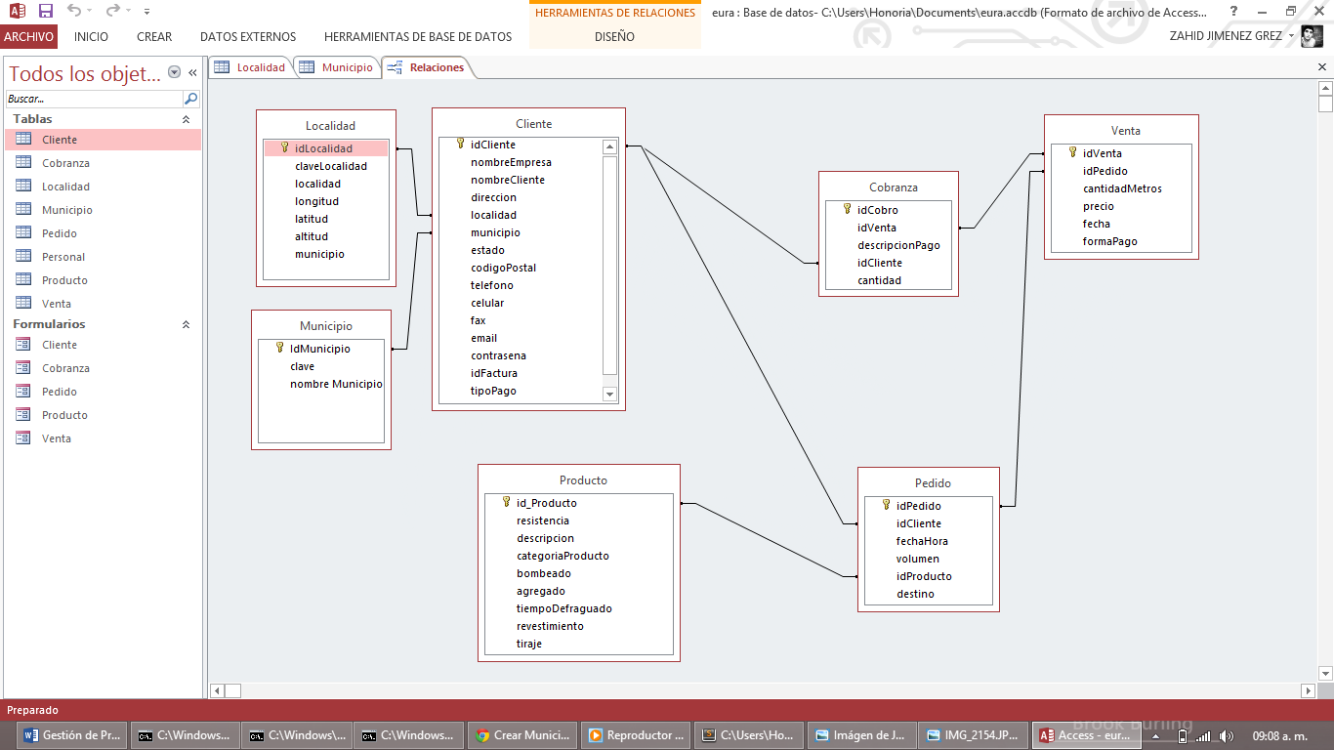

## Implementación

|  |  |
| --- | --- |
|  | Durante ésta etapa es en donde se selecciona un lenguaje de programación. En el desarrollo de ésta etapa se escogió el lenguaje de programación Groovy el cual es Orientado a Objetos y también se seleccionó el entorno gráfico Groovy-Grails para poder llevar a cabo la codificación del sistema. Es evidente que la programación Orientada a Objetos es mucho más fácil que la estructurada y es claro mencionar que gracias a éste paradigma se pudo encontrar errores y corregirlos con mayor facilidad.  Para que el sistema basado en web tuviese una mejor presentación se construyó e implementó una hoja de estilos en cascada (archivo CSS) y finalmente se presentaron prototipos del proyecto al gerente administrativo. |

## Relación y Puesta en Marcha

|  |  |
| --- | --- |
|  | Como fase final y cuarta fase de la metodología MERISE fue implementar el sistema de información realizado para Grupo Concretero EURA S.A de C.V así como detectar errores y corregir los mismos.  Durante el desarrollo de ésta etapa fue necesario realizar la documentación técnica y el manual de usuario.  Finalmente se compiló el programa y se instaló en las computadoras de la empresa. |

# Contrato

Contrato de PRESTACIÓN DE SERVICIOS de desarrollo de software que celebrarán por una parte de KAISER SYSTEMS representada en este acto por David Zahid Jiménez Grez pasante de la Licenciatura en Sistemas Computacionales a quien en lo sucesivo y para efectos del presente contrato se denominará el “PRESTADOR” y por la otra parte, la empresa GRUPO CONCRETERO EURA representada en este acto por el C.P. Salvador Monroy Bustos a quien en lo sucesivo se le denominara el “CONTRATANTE”.

El CONTRATANTE Y EL PRESTADOR se reconocen recíprocamente, en el carácter en que intervienen, plena capacidad jurídica para contratar y en el caso de representar a terceros, cada uno de los intervinientes asegura que, el poder con el que actúa no ha sido revocado ni limitado y que es bastante para obligar a sus representados en virtud de este CONTRATO DE DESARROLLO DE SOFTWARE y a tal objeto:

EXPONEN:

1. Que KAISER SYSTEMS se dedica a la prestación de servicios informáticos, y entre éstos realiza desarrollo de software.
2. Que la empresa GRUPO CONCRETERO EURA está interesada en contratar la elaboración por KAISER SYSTEMS de un sistema de software con los requisitos y estipulaciones acordadas en este contrato.
3. Que en base a lo anterior, ambas partes acuerdan la suscripción del presente contrato que se regirá de acuerdo a lo siguiente:

PACTOS Y ESTIPULACIONES:

PRIMERA: OBJETO

El objeto del presente contrato es el Desarrollo (instalación, puesta en servicio y formación de usuarios) por parte de la empresa KAISER SYSTEMS a la empresa GRUPO CONCRETERO EURA del software denominado: EURA 0.1

Tal anexo forma parte de este contrato, su contenido tiene carácter contractual y es aceptado y firmado por las partes.

SEGUNDA: ENTREGA DEL SISTEMA (ENTREGA E INSTALACIÓN DEL SISTEMA)

KAISER SYSTEMS entregará a la empresa GRUPO CONCRETERO EURA el sistema el cual constará de cuatro módulos, los cuales serán entregados de la siguiente forma:

* Módulo de Ventas: Se entregará el día 31 de mayo del presente año.
* Módulo de Pedidos: Se entregará el día 14 de junio del presente año.
* Módulo de Cobranza: Se entregará el día 21 de junio del presente año.

El sistema objeto de la entrega incluye:

* Código ejecutable necesario para el correcto funcionamiento y adecuadamente instalado para su funcionamiento en los equipos de cómputo donde operará el sistema de información.
* 4 Licencias por 12 meses cada una.
* 1 Manual de Usuario.

KAISER SYSTEMS procederá a la verificación de los productos entregados y a la validación del funcionamiento esperado del sistema.

Tanto la verificación como la validación se realizarán en un periodo de tiempo inferior a 7 días naturales contados a partir de la entrega del sistema.

Si pasada esta fecha KAISER SYSTEMS no manifiesta por escrito reparos a la empresa GRUPO CONCRETERO EURA, se entenderá que el sistema es conforme a los requisitos.

TERCERA: PROPIEDAD INTELECTUAL

Corresponderán a la empresa KAISER SYSTEMS cualesquiera derechos de explotación derivados de la Ley de Propiedad Intelectual, tanto del sistema de información desarrollado como de los submódulos que lo integran y que así mismo hayan sido desarrollados, así como de todos los sub-productos del desarrollo: documentación de usuario, documentación de planificación y pruebas, etc.

CUARTA: PENALIZACIONES

En caso de existir retraso alguno de parte de KAISER SYSTEMS en la fecha de entrega del sistema acordada dará derecho a la exigencia de una penalización económica a pagar por la empresa KAISER SYSTEMS a la empresa GRUPO CONCRETERO EURA de 150 pesos por día, que deberá abonarse del siguiente modo:

72 horas después del retraso a la siguiente cuenta: 0854444454 CLABE 072290008544444548 Banco BANCOMER

Respecto a las revisiones del sistema, cualquier retraso presentado por alguna de las dos partes serán acreedoras de una penalización de 180 pesos por día, que deberá abonarse del siguiente modo:

48 horas después del retraso a la siguiente cuenta en caso de que el retraso sea debido a la empresa GRUPO CONCRETERO EURA 5177126684644722 Banco Banamex

48 horas después del retraso a la siguiente cuenta en caso de que el retraso sea debido a la empresa KAISER SYSTEMS 7751224638245266 Banco Banorte.

QUINTA: CONDICIONES ECONÓMICAS

El precio del desarrollo del sistema e implementación de software objeto del presente contrato es de 20,000 pesos por módulo que se desee agregar en el sistema de información, dejando claro que el módulo de ventas será gratuito.

Las cantidades mencionadas con anterioridad serán abonadas tras la emisión de la(s) correspondiente(s) factura(s) según el calendario de pago siguiente:

La liquidación del sistema se llevará a cabo en 4 exhibiciones con depósito a la siguiente cuenta del banco Banamex 5177126684644722

* Primera exhibición de 10,000 pesos 31 de mayo de 2013
* Segunda exhibición de 10,000 pesos 7 de junio de 2013
* Tercera exhibición de 10,000 pesos 14 de junio de 2013
* Cuarta exhibición de 10,000 pesos 21 de junio de 2013

SEXTA: GARANTÍA

Una vez validada por parte de la empresa GRUPO CONCRETERO EURA la entrega e instalación del sistema de software, se iniciará un periodo de garantía del correcto funcionamiento del sistema de 3 meses.

La garantía del sistema cubrirá un servicio de mantenimiento correctivo por parte de la empresa KAISER SYSTEMS, con un tiempo de respuesta a las notificaciones de incidencias inferior a 48 horas laborables desde la notificación, y un tiempo de reparación acorde al esfuerzo técnico necesario para su reparación.

Por mantenimiento correctivo se entiende el definido en el estándar técnico de mantenimiento de software IEEE 1219-1998: "Modificaciones realizadas a un producto de software después de su entrega para corregir fallos descubiertos", no siendo extensiva la garantía para operaciones de mantenimiento adaptativo ni perfectivo, si se requiere este tipo de mantenimiento tendrá un costo adicional.

SÉPTIMA: RESOLUCIÓN DEL CONTRATO

El presente contrato quedará resuelto al producirse alguna de las siguientes causas:

* Cumplimiento de las prestaciones de cada parte en las fechas y formas acordadas.
* Por hallarse cualquiera de las partes en un supuesto de caso fortuito o fuerza mayor.
* Incumplimiento de las obligaciones correspondientes a cada parte. La resolución por esta causa podrá dar lugar a indemnización por daños y perjuicios causados por el incumplimiento.

OCTAVA: GENERAL

Personal: cada parte asume, a título exclusivo el carácter de patrono o empresario respecto de su personal empleado para la ejecución del presente contrato.

Interlocutores válidos: Para llevar a cabo las comunicaciones necesarias durante la ejecución del contrato, y para validar las posibles modificaciones de requisitos se nombran como interlocutores válidos.

POR LA EMPRESA GRUPO CONCRETERO EURA

* C.P Salvador Monroy Bustos
* Dirección: Carretera Pozo-Téllez S/N Km 1 Pachuca, Hidalgo
* Teléfono: 7101523

POR LA EMPRESA KAISER SYSTEMS

* Pasante Lic. en sistemas computacionales: David Zahid Jiménez Grez
* Dirección: Fraccionamiento Forjadores, calle: julio ortega . número 135. mineral de la reforma, Pachuca, Hidalgo
* Teléfono: 2148679
* E-mail: [david.grez@gmail.com](mailto:david.grez@gmail.com)

NOVENA: SUMISIÓN

Las partes contratantes, con renuncia expresa de su propio fuero o del que pudiera corresponderles, en cuantas cuestiones o litigios se susciten del motivo de la interpretación, aplicación o cumplimiento del presente acuerdo, se someten a la Jurisdicción y Competencia de los Juzgados y sus Tribunales superiores.

La firma de este contrato se llevara a cabo el día Lunes 1 de abril del 2013.

Y en prueba de conformidad ambas partes firman el presente, por duplicado ejemplar y a un sólo efecto en la fecha y lugar indicado.

Por el Contratante

C.P. Salvador Monroy Bustos

Por el Prestador

Pasante en L.S.C. David Zahid Jiménez Grez

Testigos de Asistencia

C.P. Eduardo Escalona Valdez

Pasante en L.S.C. Christian Yamil Castillo Covarrubias

# Layouts

## General

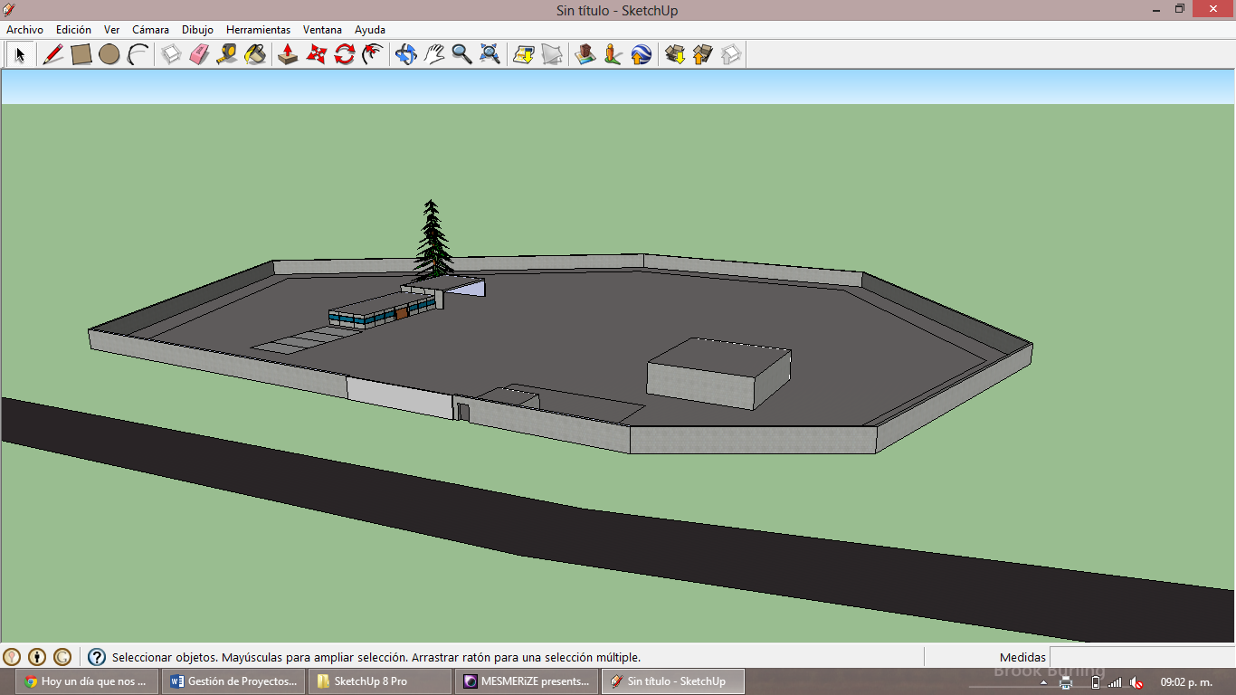

## Tendido de Red

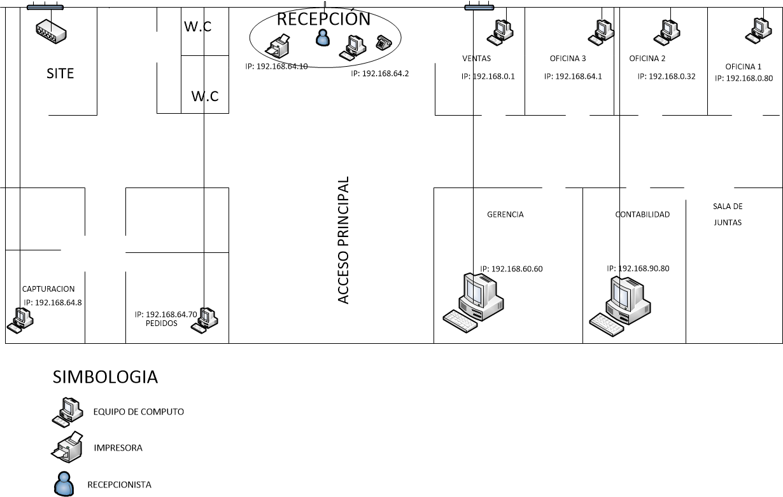

## Tendido Eléctrico

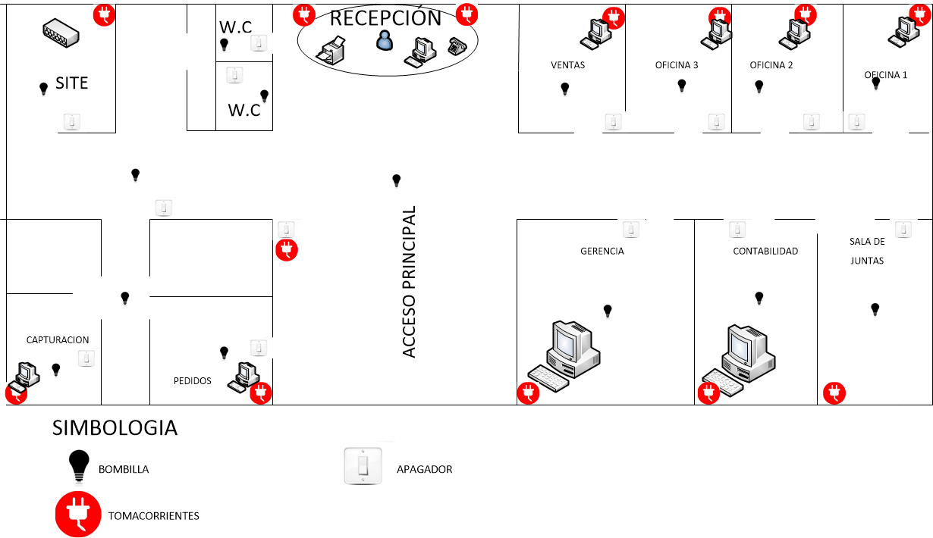

## Tendido Hidráulico

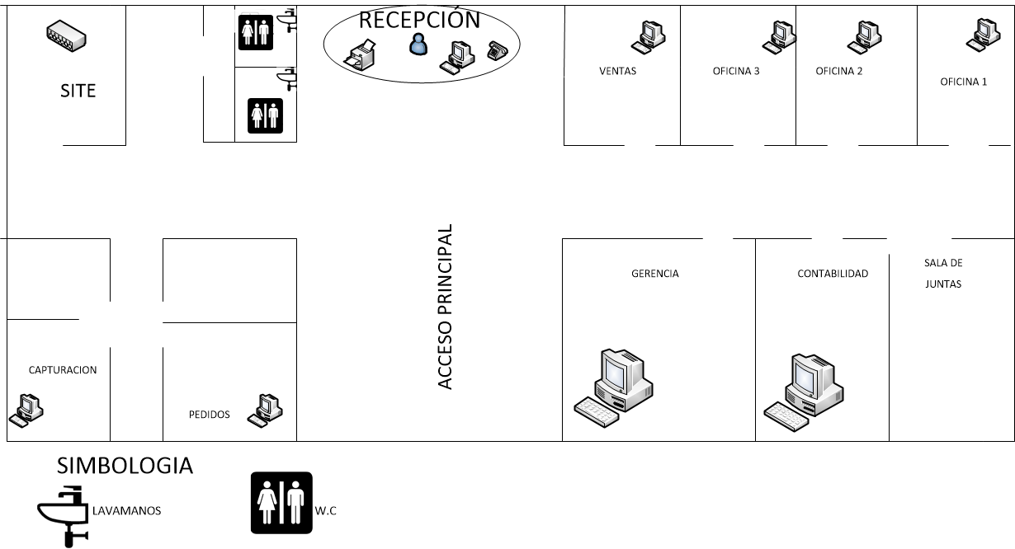

## Tendido Seguridad

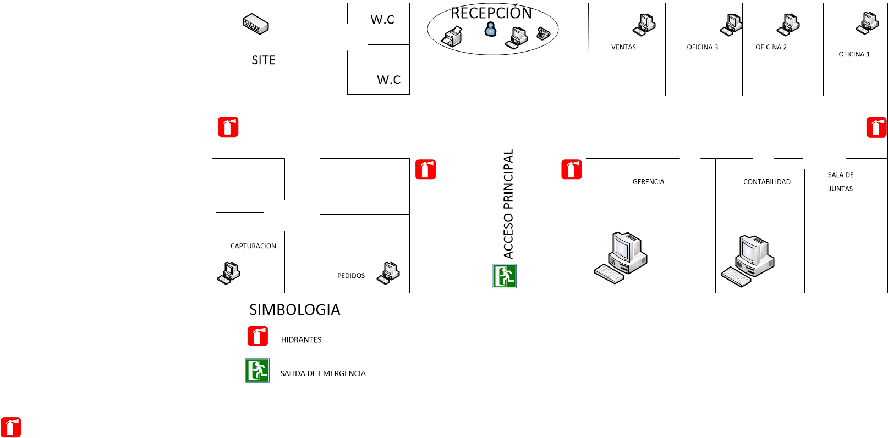

# Propuesta de Solución

|  |  |
| --- | --- |
|  | EURA 0.1 ofrece una solución basada en el desarrollo de un sistema de información basado en web el cual satisface las necesidades que tiene el Grupo Concretero EURA S.A. de C.V.  Contando con una interfaz gráfica amigable, sencilla e intuitiva, EURA 0.1 engloba las tareas que necesitan realizar los empleados; tales como producción, pedidos, ventas y actividades que necesitan realizar los administrativos tales como generación de reportes diarios y mensuales de la producción que se realizó en la empresa. Cabe destacar que las ventas que se van realizando día a día, van siendo guardas en la base de datos que se implementó en la empresa.  Al acceder al entorno de EURA 0.1 ya sea como empleado o como gerente administrativo se presentan distintas interfaces de usuario, así como las diferentes respectivas tareas a realizar que debe hacer cada rol. Así mismo, los componentes que utiliza EURA 0.1 cuentan con una base de datos la cual facilita el uso y acceso a la información y de igual forma las operaciones que se hagan con la misma. |

# Justificación

|  |  |
| --- | --- |
|  | El gasto excesivo en insumos como papel y lapiceros así como el tiempo desperdiciado en procesar la información del día es la razón principal por la que se Implementó EURA 0.1 en la empresa Grupo Concretero EURA S.A de C.V. Al no contar con un sistema de información para agilizar sus tareas que día a día llevan a cabo. Cabe mencionar que la implementación de EURA 0.1 ayudará a la empresa a agilizar su productividad y obviamente ahorrará tanto tiempo como insumos así como a su desarrollo y crecimiento. Grupo Concretero EURA ha tenido claro esto y por dicha razón aceptó que se realizara el análisis, diseño e implementación de un sistema de información basado en web que mejora la captura de pedidos y agilice la autorización de los mismos; también brindará los reportes diarios y mensuales que la empresa necesite. Por ahora, éste tipo de tareas de vital importancia para la empresa son efectuados a lápiz y papel, lo cual puede resultar hasta cierto punto un tanto tedioso y no garantiza que la información sea 100% controlada. |

# Conclusiones

|  |  |
| --- | --- |
|  | La automatización de una empresa o negocio, facilita mucho el trabajo en la toma de decisiones, y sobre todo ahorra tiempo y dinero en todos los procesos, ya que es lo que cada empresa busca para poder hacerla crecer.  El desarrollo de esta aplicación web nos sirvió de mucho, gracias a este trabajo realizado en la empresa Eura, percibimos como es el entorno laboral a nivel empresarial.  No está de más mencionar que lo que el catedrático nos mencionó en clases lo aplicamos y lo vivimos, realmente es complicado intentar coincidir con el cliente, gracias a ello sabemos que no es nada fácil y que necesitamos saber hablar con el cliente (experiencia), probablemente muchos podrían decir que lo que se menciona en clases es algo irreal, pero cuando realmente lo vivimos es cuando damos razón de que estamos en un error.  No estamos satisfechos con lo que hemos aprendido porque queremos seguir aprendiendo, realmente nos ha beneficiado conocer cómo es que en este caso la empresa EURA S.A. DE C.V. Nos ha apoyado, gracias a ello hemos conocido proceso, funcionamiento, transacciones, departamentos, modo de operación, entre otras. Como cualquier empresa el objetivo principal es lucrar con el producto o servicio que se vende, pero también hay que saber cómo simpatizar con la gente y para todo eso también se necesita dinero y esfuerzo.  Acabando, esto es sólo una idea de lo que nos espera en el mundo y para eso es en lo que nos estamos preparando para poder algún día poder desempeñar nuestro trabajo correctamente. |

# ANEXO I: Diagrama de Gantt